6/00874728/2004/7/2024
DODATEK č. 7
ke „ Smlouvě o ekologické likvidaci odpadů specifických pro zdravotnická zařízení”
1.

Smluvní strany
OBJEDNATEL: | Domov Dolní Cetno, poskytovatel sociálních služeb, se sídlem Dolní Cetno 28 294 30 Dolní Cetno
Odpovědný zástupce: | Vendulka Hálová, ředitelka
lč: | 00874728
Bankovní spojení: | KB Mladá Boleslav
Číslo účtu: | 10432-181/0100
ZHOTOVITEL: | WASTECH a. s.  se sídlem: Lazarská 11/6  120 OO Praha 2  ZÁVOD DUBENEC  P. O. BOX 65  262 31 Milín
Odpovědný zástupce: | Mgr. Barbora Klimšová, člen správní rady
lč: | 07476728
Bankovní spojení: | čspo
Číslo účtu: | 5895122/0800
Tento dodatek č. 7 se týká čl. V. Cena plnění, který se mění následovně:

Cena plnění
S platností od 1. 2. 2024 uhradí objednatel zhotoviteli za likvidaci jednoho kilogramu nemocničního odpadu cenu 15,50 Kč + 21 % DPH, včetně dopravy do místa jeho likvidace.
Ostatní články Smlouvy o ekologické likvidaci odpadů specifických pro zdravotnická zařízení zůstávají, ve znění dodatků č. 1, 2, 3, 4, 5, 6 nezměněny. Tento dodatek je vyhotoven ve dvou stejnopisech, z nichž každá ze smluvních stran obdrží jeden výtisk. Jeho platnost vzniká oboustranného podpisu. 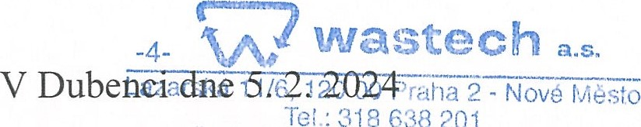
IČO: 07476728, DIČ: cz07476728 závod Dubenec, P. O. BOX 65, 31 Milín

Za objednatele Za zhotovitele

